第 1 章 页面静态化 1
1.1 页面静态化介绍 1
1.2 ob缓冲介绍 3
1.3 开启ob缓冲 3
1.4 入门案例 3
1.5 ob缓冲相关的函数 4
1.6 ob缓冲处理器 5
1.7 ob多缓冲 6
1.8 结合ob缓冲实现页面静态化 7
1.9 哪些地方适合使用静态化？ 16

- 页面静态化
  - 页面静态化介绍
页面：我们请求的网页
静态化：就是生产一个静态的文件
我们现在访问文件时：
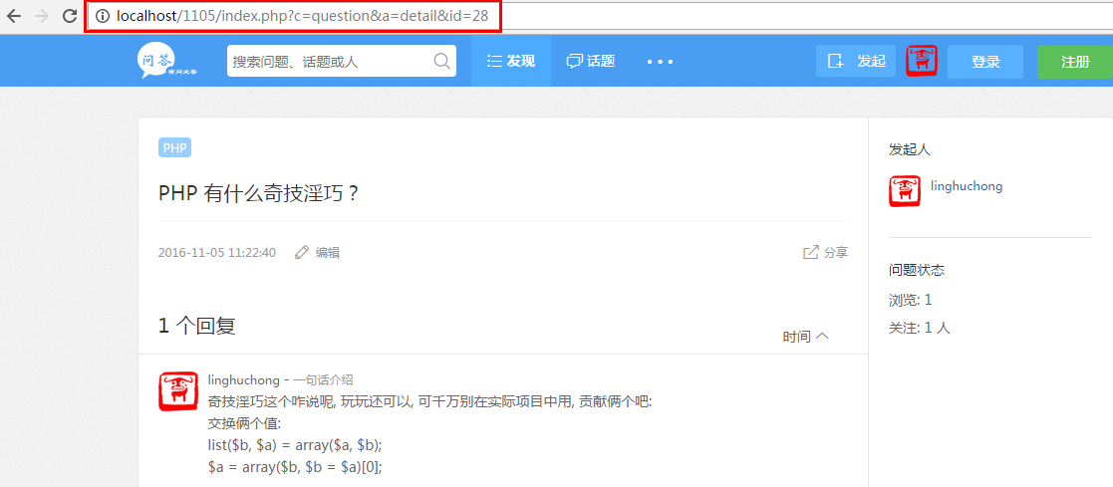
每次都会动态的请求服务器，效率很低，所以我们考虑将查询的结果保存到静态的文件中
后来采用了缓存将动态查询的数据、内容，缓存起来
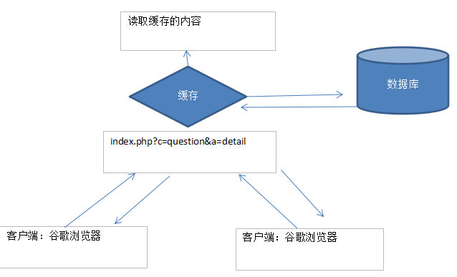

现在我们采用页面静态化，跳过了缓存，因为缓存也需要时间判断

这些问题的href地址将来都会生成是01_detail.html 02_detail.html纯静态的文件
分析如何实现：
- 要想将问题列表的超链接的地址都改成 html文件的话，前提是每个问题详情页面都要提前生成html静态文件，
当我们发起一个问题，发起成功之后，就应该保存起来，没必要等到用户访问时再动态获取再生成

需要使用的技术
  - ob缓冲介绍
output buffering：输出缓冲
ob缓冲是php向浏览器响应数据时的一块缓冲区域
通过ob缓冲，可以减轻服务器的压力，例如：如果浏览器请求的数据比较大的话，如果一次性返回这么多数据，如果访问的用户多的话，服务器的压力就比较大
于是，php程序就可以先给每个用户一点，就会输出到ob缓冲区域
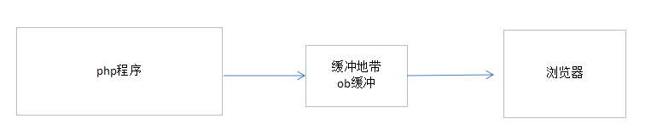
  - 开启ob缓冲
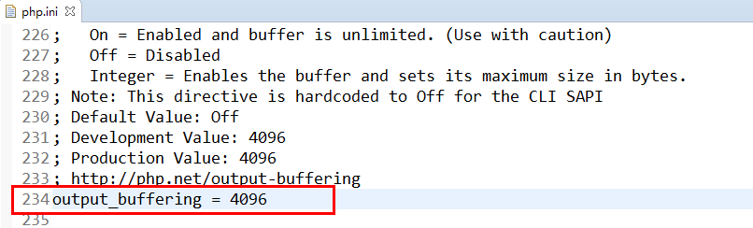
重启apache服务器

  - 入门案例
测试一把当我们在php里面echo、var_dump()、require 等回应数据时，检测一下php程序是否先将回应的结果输出到缓冲区域
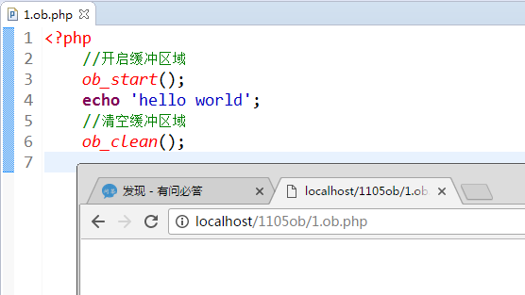
  - ob缓冲相关的函数
ob_start() 开启缓冲（开辟了一块缓冲区域）
ob_clean() 清空缓冲区域
ob_get_contents() 获取缓冲区域的内容
ob_get_length() 获得缓冲区域的内容长度
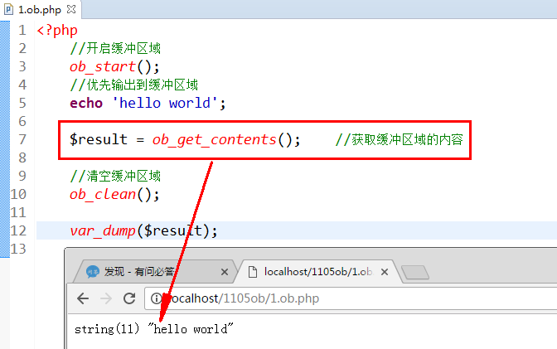

ob_flush() 直接将缓冲区域的内容输出
ob_get_flush() 将缓冲区域的内容输出，没有直接显示而是返回了
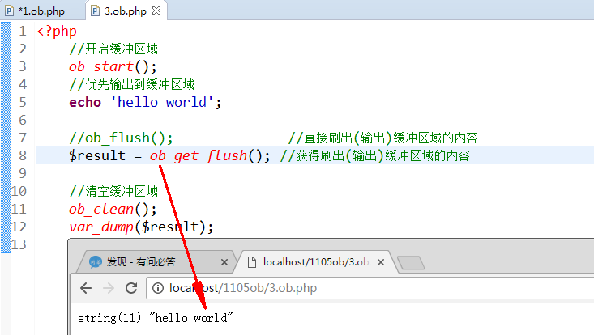

ob_get_clean() 获得缓冲区域的内容然后清空缓冲区域
ob_end_clean() 清空缓冲区域并关闭缓冲
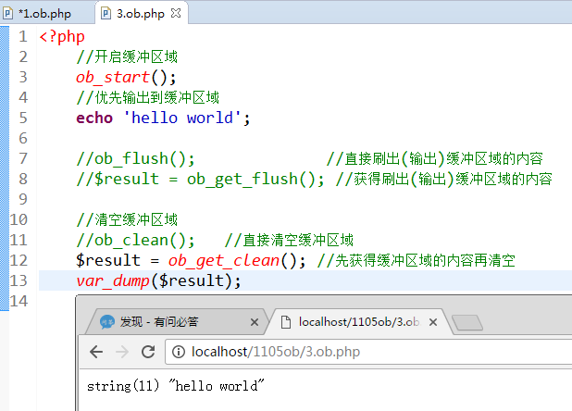
  - ob缓冲处理器
当php将缓冲区域的内容刷出到浏览器的时候，自动的调用的函数，就称之为缓冲处理器，通常我们使用ob_gzhandler处理器对输出的内容进行压缩处理
体验一把，在没有使用ob_gzhandler压缩之前的效果：（使用火狐浏览器进行测试）
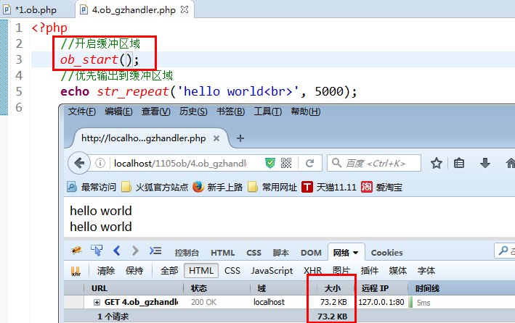

现在使用ob_gzhandler处理器进行压缩处理
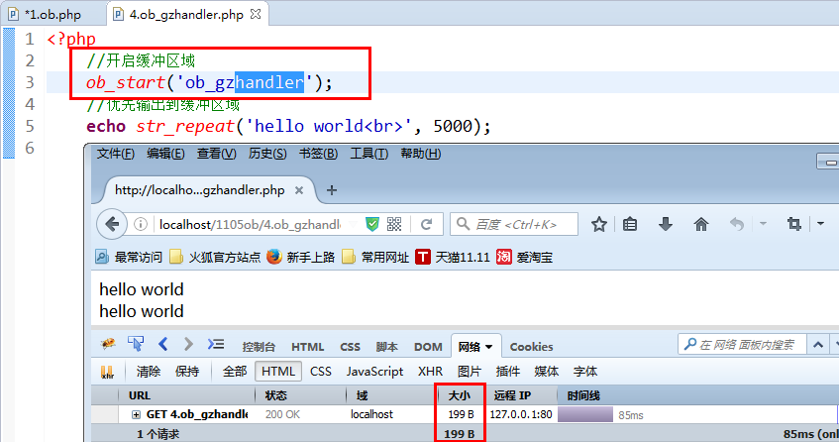

  - ob多缓冲
所谓的多缓冲就是可以开启多个ob缓冲
注意：如果开启了多个缓冲，那么我们操作的就是离开启最近的那个缓冲，和其他的缓冲区域没有影响
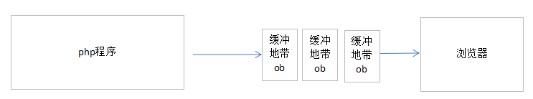
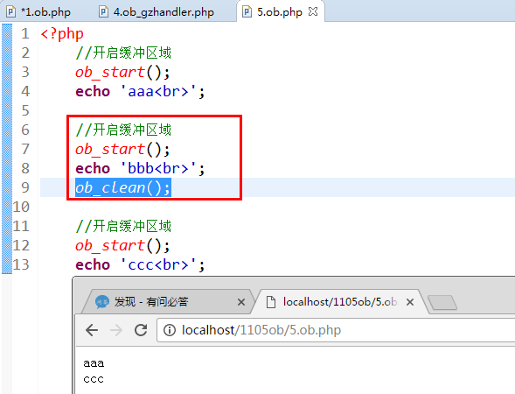

  - 结合ob缓冲实现页面静态化
我们先参考一下smarty在display()的时候，做了哪些处理呢？
先assign分配变量到模板
再display的时候，将变量进行替换
在获取模板变量、进行变量替换之前，先开启ob缓冲，后面的处理都会在缓冲里面进行处理
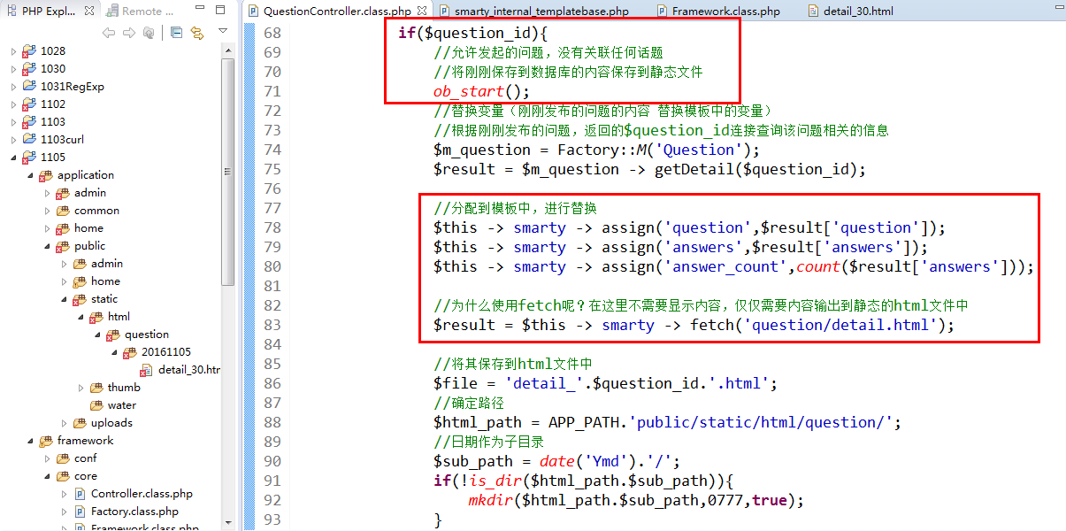
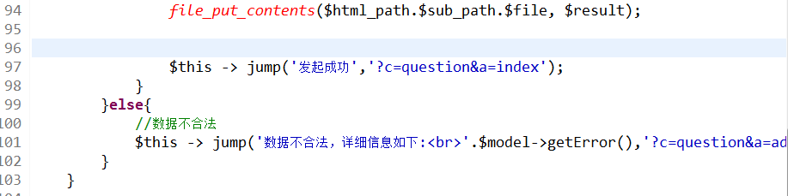

生成静态html文件之后，如果有内容发生变化，怎么办？
有一点变化，都要删除旧的html文件，重新生成一份

如果用户需要回复的话，怎么解决？
包括（点赞、评论、回复等）都需要后面的ajax的技术实现

发起问题成功之后，会生成静态的html文件，然后需要在前台首页显示的就是静态的地址
思路：生成静态文件之后，将静态文件地址保存到数据库，这样每个问题都会对应一个纯静态的地址
前提需要先修改ask_question表的结构，增加一个static_url字段
alter table ask_question add column static_url varchar(128);
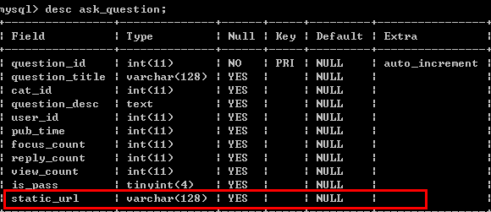
发起问题成功之后，在生成静态文件之后，将静态文件的地址保存到数据表中
//接收表单提交的数据并保存到数据库
public function addHandleAction()
{
// echo '<pre>';
// var_dump($_POST);
// die;
$data['question_title'] = $_POST['question_content'];
$data['question_desc'] = $_POST['question_desc'];
$data['cat_id'] = $_POST['category_id'];
$data['user_id'] = 1;
$data['pub_time'] = time();
$data['is_pass'] = 0; //默认没有审核通过

//验证数据的合法性
$model = Factory::M('Question');
$result = $model -> checkData($data);
if($result){
//保存到数据库
$question_id = $model -> insert($data);

//再去维护问题、话题关联表
if(isset($_POST['topic_id'])){
$m_tq = Factory::M('TopicQuestion');

foreach($_POST['topic_id'] as $topic){
$dd['question_id'] = $question_id;
$dd['topic_id'] = $topic;
$tq_id = $m_tq -> insert($dd);
}
}
if($question_id){
//允许发起的问题，没有关联任何话题
//将刚刚保存到数据库的内容保存到静态文件
ob_start();
//替换变量（刚刚发布的问题的内容 替换模板中的变量）
//根据刚刚发布的问题，返回的$question_id连接查询该问题相关的信息
$m_question = Factory::M('Question');
$result = $m_question -> getDetail($question_id);

//分配到模板中，进行替换
$this -> smarty -> assign('question',$result['question']);
$this -> smarty -> assign('answers',$result['answers']);
$this -> smarty -> assign('answer_count',count($result['answers']));

//为什么使用fetch呢？在这里不需要显示内容，仅仅需要内容输出到静态的html文件中
$result = $this -> smarty -> fetch('question/detail.html');

//将其保存到html文件中
$file = 'detail_'.$question_id.'.html';
//确定路径
$html_path = APP_PATH.'public/static/html/';
//日期作为子目录
$sub_path = 'question/'.date('Ymd').'/';
if(!is_dir($html_path.$sub_path)){
mkdir($html_path.$sub_path,0777,true);
}
$result = file_put_contents($html_path.$sub_path.$file, $result);

if($result){
//将静态的文件地址更新到问题表
$field['static_url'] = $sub_path.$file;
$m_question -> update($field,array('question_id'=>$question_id));
}

$this -> jump('发起成功','?c=question&a=index');
}
}else{
//数据不合法
$this -> jump('数据不合法，详细信息如下:<br>'.$model->getError(),'?c=question&a=add');
}
}

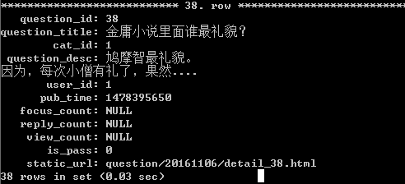

以后查询问题列表时，使用的应该是这个静态的文件地址
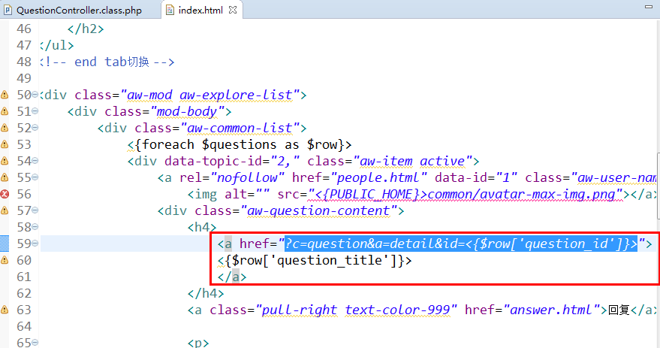

在Framework.class.php中定义一个静态文件的常量
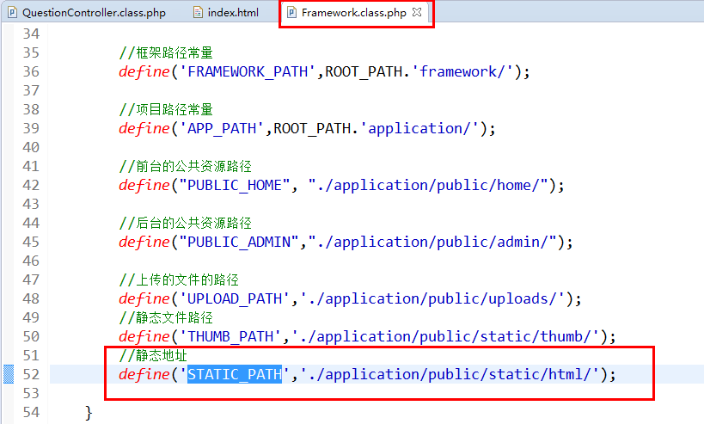

在前台首页拼接上静态文件的地址
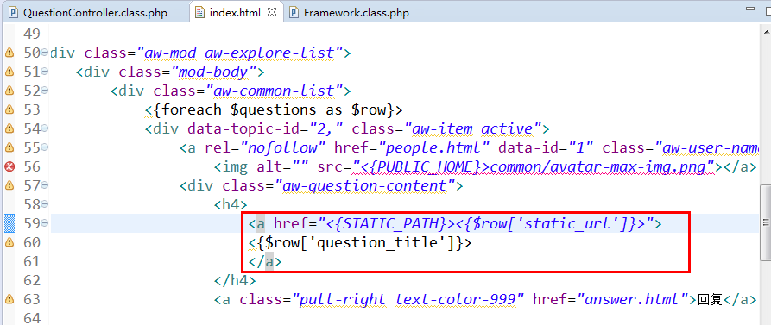

测试一把发现，该静态文件里面的css路径都失效了
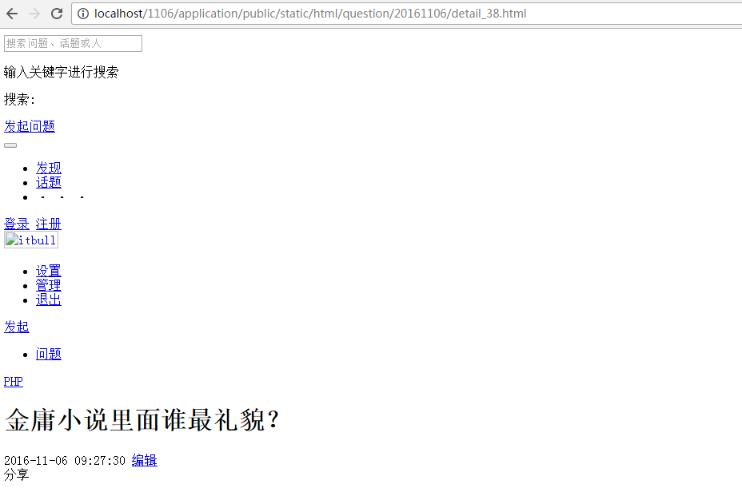
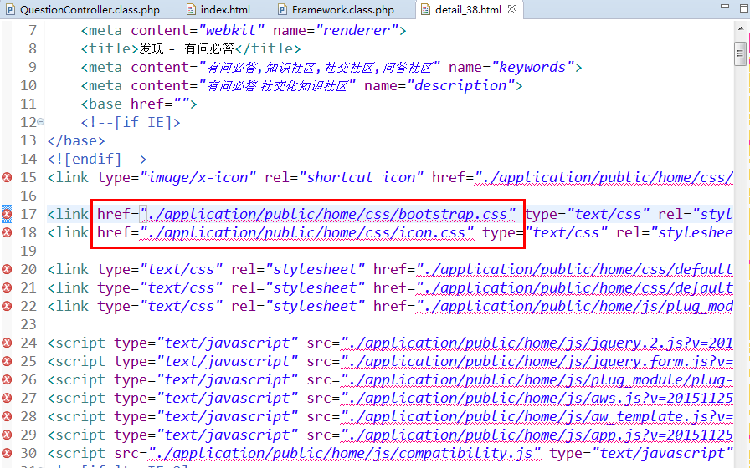

以前定义相对路径，是因为从index.php入口文件触发，因为改模板是被smarty加载的，而smarty在入口文件进行调用，现在我们访问的时候，直接访问的是：
不需要php做任何解析

解决之道：将相对路径修改为绝对路径
绝对的地址；J就是从服务器的根目录，就一个地址
/ ---->指的就是服务器的根目录，只要写了 / 就会自动的从htdocs目录触发进行查询

完善问题详情页面：
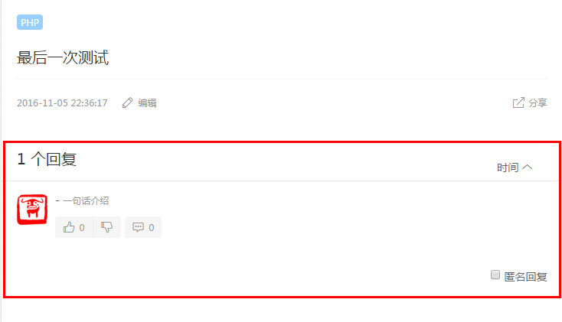
我们没有做任何回复，默认每次都有一个回复，这个问题我们需要去模型里面找，因为这个结果是在QuestionModel的getDetail方法中进行查询的
$sql = "SELECT u.username,u.user_pic,a.answer_content,a.answer_time FROM ask_question AS q LEFT JOIN ask_answer AS a ON q.question_id=a.question_id LEFT JOIN ask_user AS u ON a.user_id = u.user_id WHERE q.question_id=$question_id";
因为是左连接查询，只有左边的数据表有数据，就会返回结果
这里我们查询的应该是回复列表，只要有回复的内容，就应该返回回复的内容，如果question_id是39的没有回复，这里就不用返回回复的内容了
所以应该是：回复表 连接上其他的表 ask_answer LEFT JOIN ask_*表
$sql = "SELECT u.username,u.user_pic,a.answer_content,a.answer_time FROM ask_answer AS a LEFT JOIN ask_question AS q ON q.question_id=a.question_id LEFT JOIN ask_user AS u ON a.user_id = u.user_id WHERE q.question_id=$question_id";

  - 哪些地方适合使用静态化？
查询比较频繁的地方（新闻、咨询等）使用静态化，生成静态的html文件，不需要和php、mysql做任何交互，所以速度很快

静态化的代价：
因为静态文件是在添加内容、修改内容时创建，增加了维护的成本

数据时时更新的（天气预报、股票、基金等）不能做静态化

在我们的项目中
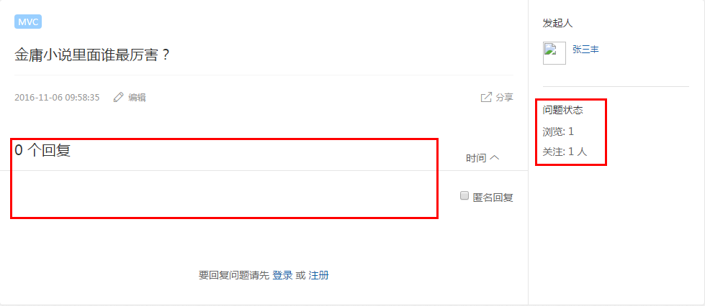
红色边框区域的内容，将来使用JavaScript技术动态从服务器获取
就像我们登录qq之后，用户名、用户头像、qq号等等信息都是静态的（保存到本地电脑上），登录之后时时的向腾讯的服务器索要别人给我们发送的消息

